Хоменко А. И.

повесть
Шаровидная молния

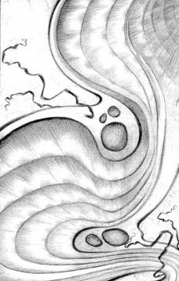

© 2014 – Хоменко Александр Иванович

Об авторе. Хоменко А. И. родился в 1960 г. в украинском городе Киверцы, сейчас проживает в Бресте (Беларусь). По образованию – педагог и художник. Автор многих дизайнерских проектов. Пишет стихи и прозу с 14 лет. Художественная деятельность увенчалась несколькими персональными выставками. В интерне-сети есть и музыкальные композиции. Сейчас полностью посвятил себя литературной деятельности.

О книге. «Шаровидная молния» – фантастическая повесть о мечтаниях людей из различных социальных слоев. Временной интервал происходящего охватывает 6 тысяч лет: события развиваются в прошлом, настоящем и будущем. Перипетии затрагивают одноклассников одной из российских школ.

Для взрослых. 227 страниц.

Иллюстрировано автором.

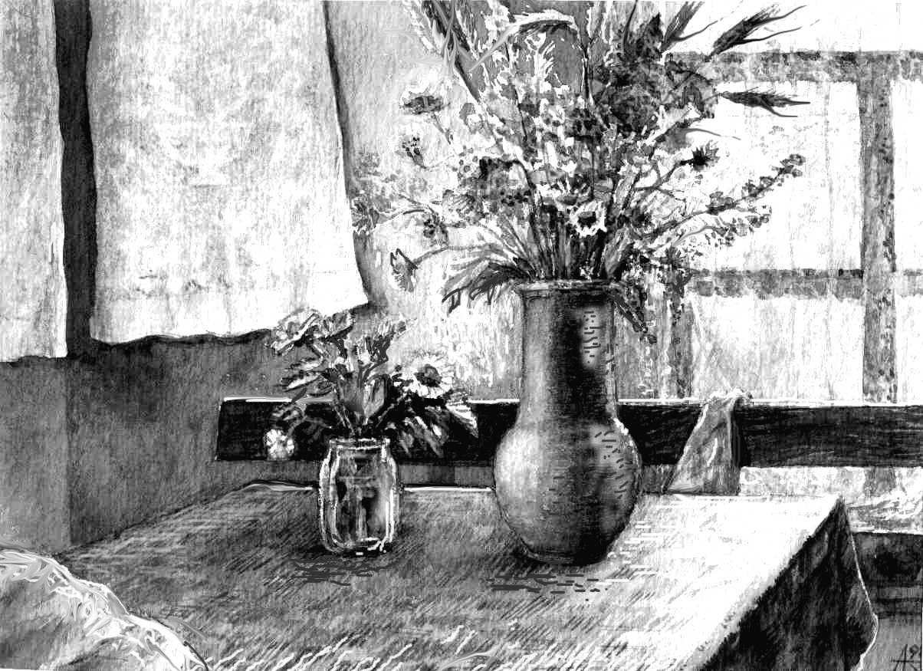

Посвящено матери – очевидице шаровой молнии в 1936 г.

Книгу можно приобрести в издательстве Altaspera Publishing (Саnada)

Шаровидная молния

Глава первая
ВИКТОР

1
– Ба! А, Ба! А свяжи мне кофточку! – сказала Ленка, вертясь перед зеркалом. Она осматривала свои густые темные брови, длинные пушистые ресницы и золотистые волосы и радовалась за себя.
Бабушка сидела под часами-ходунками и вязала.
– А я кофточек-то вязать и не умею, внучка, только носочки, – ответила она, чуть приподняв голову.
– Так долго ли научиться? – удивилась Ленка, – Сколько журнальчиков я тебе понавозила! Ладно, не умеешь – так не умеешь ... Ты хотя бы ниток разноцветных вплети, красивее же будет!
– Вплету, Леночка, вплету, – отвечала старушка, продолжая вязать.
Ленка разделила свои волосы пробором на две части и стала собирать их в "хвостики» Получалось плохо. Она суетилась и фыркала.
– Ты, внучка, не ерепенься! – сказала бабушка, – Я сейчас встану и помогу!
– Да я сама! Просто жарко! Дверь нужно распахнуть!
Ленка выбежала в коридор, распахнула дверь, но вдруг застыла у порога.
Перед ней в воздухе зависло маленькое ярко-оранжевое солнце. Солнышко слегка поворачивалось вокруг своей оси, игриво подскакивало вверх, вниз и лучилось при этом.
– Ба-а! – прошептала Ленка, – смотри!
Ленка не оборачивалась, стояла на месте, но по звуку упавших спиц понимала, что бабушка тоже наблюдает Это.
Несколько минут обе молчали, было слышно только
шаги «ходунков»
Ленка осторожно приподняла руку и направила палец к сверкающему желтому шару.
– Ленка, не трожь! – дрожащим голосом прошептала старушка.
Но Ленка продолжала тянуться пальцем к шару.
– Я осторожно... – шептала она.
От маленького солнышка к пальцу протянулась нить крошечной молнии, ниточка нагрела Ленкин палец. Тепло было, но не жгло.
Ленка отошла вглубь коридора и пригласила это «нечто» в дом:
– Ну, входи, если пришла! – сказала по-хозяйски.
Шар потрещал маленькими молниями и медленно вплыл в дом.
Он, покачиваясь в разные стороны, направился к буфету, потом – к этажерке, а далее – нырнул в распахнутое окно и скрылся.
– Вот это – да! – воскликнула Ленка и обернулась к бабушке. Та стояла у иконы и торопливо крестилась.

2

– Говорю же, не бывает никакой шаровидной молнии! – кричал Витька, сидя в компании сверстников – парней и девчонок.
– Ленка выдумала все! Только не пойму – зачем? Красивая она, конечно, девчонка, но зачем же ей перед всеми выставляться?
Компания размещалась на лавочке у дороги. На земле вокруг белела семечная шелуха. Потом участники разговора наперебой приводили научные факты и вспоминали всякие невероятные случаи.
Версии сначала смаковались, а потом разоблачались, но – в конце концов – выдвинутые предположения дружно высмеивалось.
В сумерках на дороге показалась фигура в белом платье. Это была Ленка. На лавочке стало тихо, народ обдумывал, как ее встретить:
– Явилась – не запылилась! – кто-то выкрикнул в темноте.
– А что, тебя током не убило? – добавил другой голос.
Засмеялись, но Ленка не обиделась. Она не стала стоять перед «лавочной» компанией и не просила подвинуться. Ленка выпрямилась, развернулась и плюхнулась на колени в центр сидящих.
– Ого! Какие же мы теперь важные! – заметил тот же голос.
А Ленка и в самом деле была хороша. Она, случайно или специально, была одета в белое без рукавов узко приталенное платье, в волосы была вплетена длинная бежевая лента. Длинный край ленты опускался многими складками на плечо.
В сумерках в этом своем одеянии, с золотистыми волосами, она выглядела феерически.
Выдержав минуту-две, Витька спросил Ленку:
– Неужели никакой боли не почувствовала, когда рукой прикасалась?
– Не-а! – ответила «фея», кокетливо поправляя ленту.
– А я бы эту молнию в какую-нибудь банку упрятал, а потом изучал! Такая штуковина дороже самого золота будет! – подхватил разговор Славка, парень в очках, много читающий и слывший здесь умным. Роста он был большого: метра под два. Лицом Славка напоминал поэта Есенина. Он это знал и важничал.
Витька вытащил из кармана горсть семечек, разделил их на всех, и обсуждение возобновилось под щелканье вновь. Сидели до самого утра.

3

Витька приезжал в деревню каждое лето и брал на себя мужскую работу, потому что родители наведывались в деревенский дом только по выходным дням, и хозяйничать кроме Витьки здесь было некому.
В это утро он вышел на сенокос, подточил косу и стал на полосу, чтобы скосить клевер.
Он шел за косой с вершины холма вниз. Река и ложбина еще были в тумане. Туман в то утро был густым, висел толстым слоем, поднимался вверх ватными клочками. Эти клочья оседали на траву росой и поблескивали мокрым бисером. Клевер проник влагой, поэтому был. Витька надеялся выкосить быстро.
Он радовался тому, что легко справляется с косой, звонко подтачивал железку бруском и чувствовал приятный прилив сил к своим развитым мышцам. Когда руки включились в работу на полую силу, Витька стал думать о Ленке:
– Спит, наверное, королева... А может, и была у нее молния... Зачем ей напускать на себя важность? Она и так – лучше всех! Да и я не плох: все делаю, силушки во мне – хоть отбавляй! Интересно, что она любит? Вон – ромашки! Нарву ей большущий букет, занесу. А вдруг засмеет? Ей, наверное, Славка нравится своими дурацкими кудряшками, а может быть – еще кто-нибудь?
Туман рассеивался. Витька, все чаще и чаще поплевывал на ладошки, часа за два закончил покос. Он уже был внизу, у самой реки.
За лесом лиловое облако стало прозрачным. Солнце пробилось сквозь стену деревьев. Звезда показалось наполовину, торжественно осветило косогор, взмыло в небо, приятно согрело Виткину кожу.
Витька осмотрелся по сторонам, оголился и с разгону вбежал в воду, поплескался там до дрожи, а после – с косой на плече и букетом ромашек пошагал, насвистывая, по тропе в деревню. Легко дышалось воздухом луга. Голова слегка кружилась от такого начала летнего дня, от свежести, визга стрижей на недосягаемой высоте и от ощущения полной свободы. Разные планы роились в Витькиной голове. Воображение разыгралось до видений сказочных и феерических. Витька подсчитывал, что может успеть за сегодня сделать. От мыслей о предстоящем он подпрыгивал на ходу, в его груди шевелился комочек теплого солнышка, а во рту вращался глоточек меда. Казалось, будто внутри жила энергия, о которой рассказывала вчера Ленка. Витька вдруг пришел к выводу, что у них с Ленкой – родственные души, что они непременно должны быть вместе, потому что ничего в этом мире не происходит случайно. Все – к одному.
Сначала ему хотелось подойти к избраннице и вручить ей ромашки. Потом он решил положить цветы Ленке на подоконник. Но тут он побоялся прослыть на всю деревню влюбленным Ромео, выбросил букет прочь и свернул к дому, чтобы завалиться на часок да выспаться.
Проспал же Витька до самого вечера.
Ему снился большой зал. В нем играла музыка, вокруг танцевали пары. Паркет был узорным, но вместо ромбов и квадратов на паркете зеленели трехпалые листья клевера. В этом сне Витка видел себя в белой рубашке, черных брюках и черных лакированных туфлях. Он вел в танце Ленку, всю в белом, поддерживал ее за талию. Листья клевера были большими, не прогибались, а просторы их были бескрайними. На поворотах Витькин корпус плотно прикасался к корпусу Ленки. От партнерши пахло речкой, ромашками, окуньками с рыбалки и печеной картошкой. Ленка смотрела в глаза и улыбалась... «До чего же мы с тобой, Витюша, души родственные!»
Проснувшись, Витька понял, что влюблен.

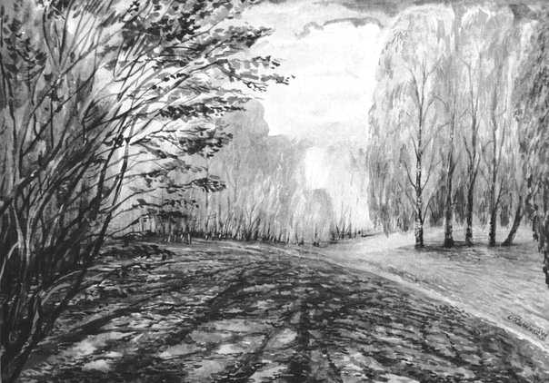

4
В школе была перемена. Все выбежали из класса и разбрелись по коридорам, занимая места на подоконниках. Класс разбился на группки, обменивались впечатлениями от каникул. Витька опередил Ленку на выходе, отрезал ей путь к девчонкам, развернулся и заговорил:
– Зачем же ты так быстро уехала? Без предупреждения! Целый август в городе одна просидела?
– И совсем не одна! – ответила Ленка, при этом игриво покачивалась.
В день Первого Сентября она, как подобало в ту пору всем, была в школьной форме. Ней был белый в кружевах передник и коричневое платьице. Так же, как и у первоклашек. По этой причине Ленка казалась младше, чем была на самом деле. Но Витька заметил в лице Ленки что-то от взрослой женщины. Женщина Лена улыбалась юноше Витьке, и сделала это по-женски достойно: открыто, твердо, в упор.
Витьке все, что хотелось, вдруг вылетело из головы. Он стал нести разную околесицу о деревенской жизни, о корове, о родившемся теленке, о наводнении от дождей на огороде, урожае шелковицы, пользе ромашки. Поняв, что несет околесицу, пацан Витька краснел, у него выступили слезы, но он не сдавался.
Ленка слушала внимательно, но почему-то посматривала в конец коридора, пребывая в явном ожидании.
– Слушай, Вить! – перебила она, – Ты приходи ко мне в воскресенье! Все наши будут! У меня же день рождения скоро! А мы с папкой вчера щуку поймали – метровую! Не рыба – зверь! Будем фаршировать ее. Ты ел когда-нибудь фаршированную щуку? Нет? Вот и приходи – потанцуем, поболтаем! Витюш, придешь?
Витька кивнул. В конце коридора показался Славка. Обладатель «есенинских» кудряшек махнул Ленке рукой, и та немедленно соскользнула с подоконника. Не обращая уже внимания на Витьку, посеменила к своему Славке.
На бегу обернулась и с сияющим лицом еще раз выкрикнула:
– Витя, обязательно приходи! Весело будет!
«Победив, зачем добивать?!» – подумал Витька, провожая взглядом ненавистную парочку. Витка сжал кулаки и почувствовал, как шатается пол. Сейчас ему хотелось убить Славку и гуманистические воззрения ничуть не мешали ему в этом порыве.
Еще Витьке хотелось найти огромного паука, посадить его в коробку, чтобы затем вручить в виде подарка новоиспеченной сладкой парочке. Он представил, как Ленка и Славка открывают коробочку, как их красивые лица искажаются в гримасе отвращения, как они брезгливо отбрасывают подарок в сторону, а он, Витька, стоит где-то сверху и неистово хохочет.
«Вот вам, на радость!» – шептал новоявленный Мефистофель.

К концу недели Витька смог успокоить себя мыслью, что у этих двоих, может быть, ничего серьезного и не получится. Он решил, что у него есть еще шансы, и что в воскресенье он сможет привлечь к себе внимание «дурочки Ленки» А Славку он обязательно посадит «в галошу», куда предварительно сильно нагадит. Славка умный, но испортить ему настроение – дело не для большого ума.
Витька обдумывал, что принести имениннице, заходил каждый день в парфюмерный магазин, всматривался в ювелирные украшения, но вдруг понял, что своим подарком может вывернуть все свои чувства на общее обозрение. Выбор пал на ни к чему не обязывающий подарок: цветочки, конфетки.

5
В субботу целый день лил дождь. На столе в детской комнате квартиры Дашковых стоял букет поздних георгин, расточавший по квартире приторный валерьяновый запах. Рядом лежала подарочная коробка с ленточкой – конфеты. Вокруг этого богатства вертелся младший брат Витьки Юрок.
– Вот только попробуй хотя бы одну конфетку взять! – рычал на брата Витька. Юрок, вздыхая, отошел к окну и резюмировал:
– Не самая лучшая погода для праздника, Вить! Может, не пойдешь?
– Нормальная погода! – сказал Витька и начал одеваться.
– Ты куда, Вить? В дождь?
– Надо! Скоро буду! Охраняй конфеты!
Витька хотел пройтись до Ленкиного дома, посмотреть в ее окна и продумать на свежем воздухе, как ему вести себя завтра.
Дорога проходила по парку вдоль красивого маленького озера. Сквозь ветки деревьев можно было видеть светящиеся окна Ленкиного жилого массива.
Идти нужно было всего полчаса. Как только Витька отошел от дома, дождь усилился снова, превратился в сплошную завесу воды. Дорога утонула в грязном месиве. Ботинки наполнились водой еще у дома, под курткой побежали ручейки.
Темно. Витька шел наугад.
Казалось, что он сбился с пути и вошел в воду озера. Струи дождя на спине стали привычными, но слепило глаза, в ушах тоже хлюпало. Привыкнув ко всей этой сырости, Витька начал различать в темноте силуэты. Но и предметы более походили на плавающих рыб в гуще водорослей. Какая-то рыба вынырнула из темноты, изогнулась, сверкнула медной чешуей, подплыла к самому уху Витьки и зашевелила толстыми губами. Витька всматривался в движения этих губ и пытался угадать, что ему молвилось. Рыба едва слышно повторяла: «Все будет хорошо!»
Витька понимал, что рыба – видение, и стоит ему захотеть – призрак исчезнет. Но он не отмахнулся, решил пребывать в мокром мире: в другой раз ничего похожего может и не произойти! Неизвестно откуда появившуюся киношку о Золотой рыбке хотелось досмотреть до конца.
Витька пошел следом за рыбкой, а та виляла хвостом и, оборачиваясь, следила за вслед идущим. Оказалось, что ноги разбивают не воду а ил озера. Потом Витька понял, что переходит из озера в реку и идет дальше – в толщу океанических вод. Там он собирает на дне морские раковины, срывает кораллы, а потом подходит к Ленке, рассказывает ей, какой он необычный и великий человек. После рассказа кладет к ногам Ленки добытые сокровища и произносит: «Я – такой! Не то, что твой очкарик Славка!» Потом Витька опять рассказывает о своем путешествии, а Ленка слушает его, тянет к нему руки и говорит: «Витенька! Прости меня! Ты – самый лучший! А я – твоя! Прости!»
Его мысли оборвал чей-то голос: «Парень, ты – что, купаться одетым идешь?» Витька посмотрел вокруг. Людей не было, только большой коричневый дог деловито пробежал мимо. Витька едва не увернулся. Дог был вполне реальным, потому что чувствовалось дыхание и около тельное тепло.
Щуря глаза, Витька, попытался разобраться, в какую сторону ему следовать. Он обнаружил, что стоит не в луже, а в озерной воде: ливень размыл берег и затопил тропинку, проходившую здесь когда-то у самой воды.
Выбежал из озера, ногами нащупал островки асфальта. Пробовал переступать глубокие лужи, перепрыгивать их, но потом перестал прыгать и петлять: все равно ботинки уже квакали набравшейся в них водой.
В таком виде, мокрый до нитки, Витька добрался до Ленкиного микрорайона, постоял у ее окон, увидел силуэт, скользнувший по шторе, попробовал угадать, кто же там ходит, а потом, вздрагивая от холода, бросился бежать домой.
Бег его согрел. Витка то и дело вступал в лужи, разбрызгивал грязную, поднимая ее так до самой своей головы, но потом грязь дождевыми струями все смыла начисто.
Дома в коридор он ввалился, увлекая за собой комья грязи и потоки воды. Под оханья матери Витька переоделся, развесил бесформенную вещи сушиться, набил в ботинки газет, а потом напился чаю и лег в постель, укрывшись там двумя одеялами. Продрожав там минут пять, уснул.

